Dzień dobry kochane ZAJĄCZKI. Dziś znów mam dla Was zadania, które mam nadzieją
wykonacie sami bądź z pomocą rodziców. Wierzę, że sumiennie pracujecie i mocno staracie się by
wszystko zrobić. Zachęcam Was bardzo serdecznie, abyście pochwalili się Waszymi pracami
wysyłając zdjęcia i krótki komentarze o waszym działaniu (poproście o to rodziców). Będę z
niecierpliwością czekała na Wasze dzieła.

DROGI RODZICU. Bardzo dziękuję za zaangażowanie i współpracę. Wasza praca będzie widoczna a
zarazem bardzo satysfakcjonująca. Jestem pewna, że działania teraz przez Państwa podejmowane
wspólnie z dziećmi zaowocują w późniejszym czasie i będą miały ogromny wpływ na rozwój Waszego
dziecka. Bardzo dziękuję rodzicom, którzy zamieszczają prace dzieci na naszej stronie, jest to
potrzebne.aby dziecko poczuło satysfakcję z podejmowanych działań. Poniżej zamieszczam kolejne
zadania do wykonania.

Tematyka na bieżący tydzień to: NADCHODZI WIELKANOC.
DZIAŁANIA: Należy przeprowadzić rozmowę z dzieckiem na temat zbliżających się Świąt
Wielkanocnych, tradycji, oraz sposobu przygotowania się do nich.

Ćwiczenia poranne:
• „Kura i kurczątka” - dzieci biegają swobodnie w różnych kierunkach. Zatrzymują się, przykucają
i dziobią ziarenka. Na hasło: „Ko, ko, ko” - biegną do mamy kury i chowają się pod jej skrzydła
(rodzic jest mamą - kurą bądź rodzeństwo). Kurczątka w obecności mamy piją wodę – ćwiczenia
głowy i szyi.

• „Świąteczne porządki” - ćwiczenia dużych grup mięśniowych. Dzieci chodzą spokojnie i
naśladują ruchy wycierania kurzu – sięgają wysoko i nisko; odkurzania – wykonują skręty ciała w
lewo i w prawo.

• „Zajączki” - zabawa z elementem podskoku. Dzieci podskakują raz na jednej raz na drugiej
nodze. Odpoczywają w przysiadzie, ręce kładą przy uszach – zajączek nasłuchuje.

Zabawy ruchowe można oczywiście urozmaicać, dodając swoje pomysły.

Opowiadanie „ Wielkanoc u Tesi” A. Galicy. Proszę przeczytać dziecku opowiadanie a
następnie porozmawiać na jego temat. Pytania pomocnicze pod tekstem.

Najpierw mama przyniosła mały pleciony koszyczek i włożyła do niego białą serwetkę.
Później ugotowała jajka, a z szuflady wyciągnęła farbki, pędzelki i flamastry.
– Co to będzie? – pytała zaciekawiona Tesia. – Co będziemy robiły?
A mama uśmiechnęła się tajemniczo i powiedziała:
– Idą święta, wielkanocne idą święta,
O tych świętach Tesia musi pamiętać.
Malujemy jajka w kwiatki i gwiazdki,
Na pisankach będą śliczne obrazki.
I zaczęło się wielkie malowanie. Gdy pisanki już były gotowe, mama włożyła je do koszyczka,
a obok nich postawiła śliczne, puszyste kurczątko.
– Co robi kurczątko? – pytała Tesia. – Czy kurczątko wie o świętach?
A mama powiedziała tak:
– Idą święta, wielkanocne idą święta,
Więc kurczątko także o nich pamięta.
W żółte piórka jest ubrane, wesołe,
Wśród pisanek będzie biegać po stole.
Tesia jednym paluszkiem, delikatnie pogłaskała kurczaczka i spytała:
– A kto jeszcze pamięta o świętach?
Wtedy mama otworzyła szafkę i wyczarowała wielkiego, czekoladowego zajączka. Zajączek
przyglądał się Tesi, a Tesia zajączkowi.
– Co będzie robił zajączek? – pytała, a mama, która znała odpowiedź na każde pytanie,
odpowiedziała tak:
– Gdy nadchodzi Wielkanoc i święta,
Każdy zając o tym zawsze pamięta,
Do koszyczka zapakuje słodycze
I przyniesie ci na święto moc życzeń.
– Zajączek i kurczaczek! Zajączek i kurczaczek! – wołała Tesia, klaszcząc w rączki.
Postawiła go obok koszyczka i zawiesiła mu złoty dzwoneczek na czerwonej wstążce.
– Co będzie robił baranek? – pytała znów Tesia.
– Będzie się do ciebie uśmiechał i głośno dzwonił dzwoneczkiem: „Tesiu, Tesiu, już święta, przyszły
Święta Wielkanocne”.
– Jak te święta do nas przyjdą? – pytała dalej Tesia. – Czy one mają nóżki?
A mam śmiała się tak głośno, jak tylko mamy potrafią śmiać się z okazji Wielkanocy.

Możemy porozmawiać na temat opowiadania pytając dziecko:
– O jakich świętach jest mowa w opowiadaniu?
– Co malowały Tesia z mamą?
– Jakie zwierzątka pamiętają o Wielkanocy?
– Co będą robiły?

Słuchanie piosenki „ Hopla, hopla!„. Można wcześniej schować „pisanki” (mogą być
powycinane z kolorowego papieru) w pokoju i podczas trwania piosenki poprosić by dziecko ich
poszukało. Proszę zwrócić uwagę na to, by dziecko podawało miejsce ukrytej pisanki stosując terminy
położenia przedmiotów w przestrzeni (a mianowicie: na, pod, za, obok, w środki itp.) oraz kolor
znalezionej pisanki.

1. Wskoczył zając do kurnika,
Zebrał jajka do koszyka.
Z nich pisanki zrobił sam
I w ogródku schował nam.
Ref. Hopla, hopla, raz i dwa
Skacze zając hopsasa! (2x)
2. Już pisanki znaleźliśmy,
Były w trawie i wśród liści.
Ozdobimy nimi dom,
Bo pisanki po to są.
Ref. Hopla, hopla, raz i dwa
Skacze zając hopsasa! (4x)
https://youtu.be/t-jVEPrPR9c

„Baranki do zagrody” – zabawa matematyczna.
Potrzebne będą drobne klocki, guziki, kamyczki lub koraliki – to baranki. Dziecko to pasterz, dorosły
to wilk. Dziecko rzuca kostką, dorosły pomaga przeliczać oczka na kostkach. Ile wypadnie tyle
baranków dziecko kładzie obok siebie. Dorosły może zabrać baranka tylko na umówioną wcześniej
liczbę oczek, np. kiedy wypadnie szóstka – wilk zabiera baranka. Gra kończy się gdy zabraknie
baranków.

Praca plastyczna

PROPOZYCJA NR 1 - „Wielkanocny króliczek”
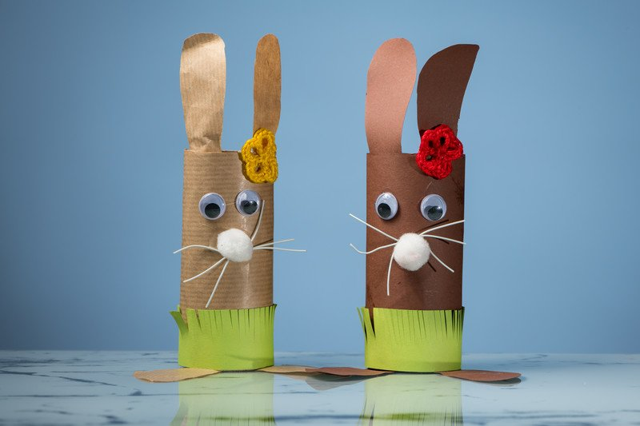

Potrzebne materiały:
• rolki po papierze toaletowym,
• kolorowe papiery (sprawdzą się też zwykłe papiery do pakowania) – brązowy, zielony
• klej, dwustronna taśma klejąca, nożyczki,
• pisaki
• miękkie druciki, guziki, coś do ozdoby

PROPOZYCJA NR 2 - „Pisklątko”
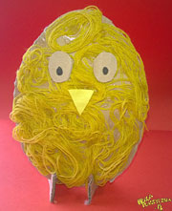

SPOSÓB WYKONANIA:
Z tektury wycinamy kształt pisanki. Żółtą włóczkę tniemy na dłuższe kawałki i przyklejamy do tektury.
Z tektury wycinamy oczy i nogi. Czarnym flamastrem rysujemy w oczach kropki. Nogi nacinamy na
środku i wkładamy do pisanki, tak by stała. Z żółtej kartki wycinamy i naklejamy dziobek.

PROPOZYCJA NR 3 - „Makaronowy koszyczek”

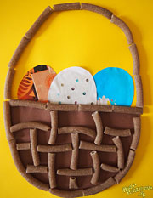

SPOSÓB WYKONANIA
Z brązowego papieru wycinamy półkole i przyklejamy do kartki, smarujemy jedynie dolną
połowę. Z kolorowych gazetek reklamowych wycinamy jajka i przyklejamy tak, by dolna część
była w koszyku, a górna wystawała. Podklejamy górną część koszyka. Ołówkiem rysujemy
uchwyt koszyka. Koszyk, oraz uchwyt oklejamy makaronem typu rurki.

PROPOZYCJA NR 4
„Wielkanocna pisanka”- wykonanie pisanek różnymi technikami (np. malowanie farbkami, oklejanie
bibułą, przyozdobione skrawkami kolorowego, błyszczącego papieru, tkaniny, nici lub gotowymi
foliami).
Nauka piosenki pt. „Zając długie uszy ma” (sł. Agnieszka Kopacz, muz. Agnieszka Kopacz,
Piotr Belak) ”

I. Zając długie uszy ma
trala la, trala la
Nosek słodki oczka dwa
chopsa, chopsa, sa.

II. Każdy zając skacze – hop!
Hop! Hop! Hop! Hop! Hop! Hop!
Jeden skok.
Drugi skok
Teraz wszyscy: hop!

https://www.youtube.com/watch?v=wHBttUjMPHc

Zachęcamy dzieci, aby ilustrowały treść piosenki ruchem.

„Wielkanocny koszyczek” (P. Siewiera – Kozłowska) – profilaktyka logopedyczna

W wielkanocnym koszyczku – dzieci zamieniają język w koszyk – unoszą lekko jego brzegi
Są same frykasy: - i czubek do góry; usta mają szeroko otwarte
Jedno jajko w kropki, - czubkiem języka rysują kropki na podniebieniu; usta szeroko otwarte
Drugie jajko w pasy. - czubkiem języka rysują na podniebieniu pasy; usta szeroko otwarte
Jest też śmieszny zając - dzieci wysuniętymi do przodu wargami poruszają w prawą i lewą
stronę
Z pyszczkiem z czekolady, - górnymi zębami lekko nagryzają dolną wargę – jak zajączki
Cukrowy kurczaczek: pi,pi,pi - dzieci powtarzają onomatopeję
I baranek z waty: be, be,be. - dzieci powtarzają onomatopeję

Dzieci uważnie słuchają czytanego wierszyka a następnie sprawdzają czy wszystkie wymienione
w wierszu produkty znalazły się w koszyku .

„Wielkanocny koszyczek” - Zbigniew Dmitroca
W małym koszyczku
Dużo jedzenia,
Które niesiemy
Do poświęcenia:

Chleb i wędlina,
Kilka pisanek
Oraz cukrowy
Mały baranek.

Drożdżowa babka,
Sól i ser biały,
I już jest pełny
Koszyczek mały...
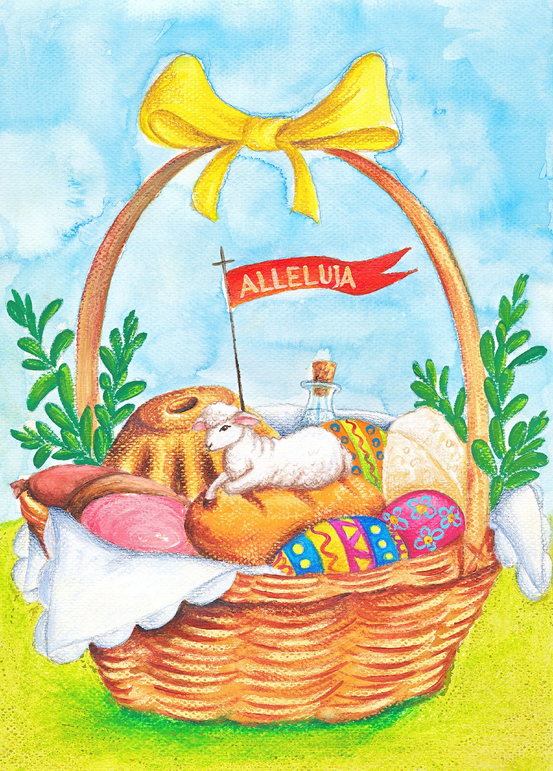

Rysowanie pod dyktando w oparciu o wiersz P. Siewiera-Kozłowskiej. Pierwszy raz rysuje
rodzic czytając równocześnie wierszyk. Kolejne próby należą do dziecka.

„Czy to jajo, czy nie jajo?”
W gniazdku jajo raz leżało,
Które dziwnie popękało.
Wyszła z jaja głowa mała,
Małym oczkiem zamrugała.
Na niej dziobek – też malutki
(to małego gniazdka skutki).
A na końcu małe nóżki,
Każda nóżka ma paluszki.
Jeszcze tylko ogon mały
Oto kurczak doskonały!

Dla chętnych jeszcze jedno opowiadanie A.Galicy - „Pisankowa bajeczka”.
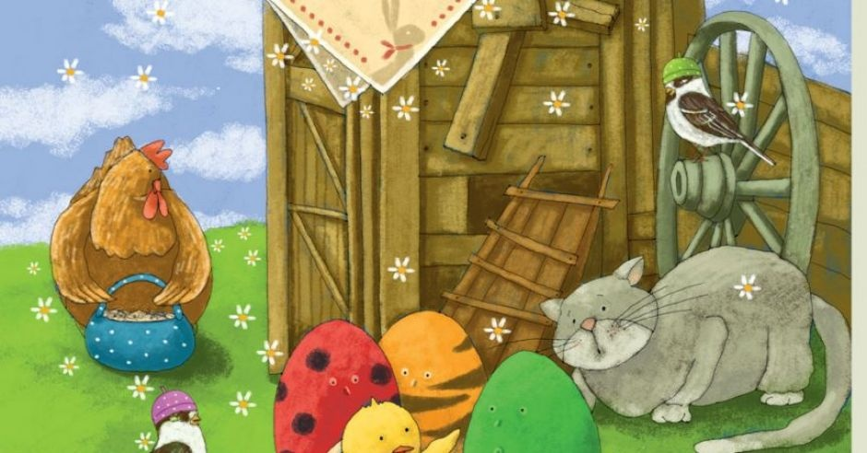

Zajrzały wróbelki do kurnika i zobaczyły, że kura zniosła cztery jajka.
– Ko-ko-ko – zagdakała. – Leżcie tu cichutko.
I poszła szukać ziarenek na podwórku. Ale jajka myślały, że są mądrzejsze od kury. Turlały się i
postukiwały skorupkami, aż usłyszał je kot.
– Mrau – powiedział. – Będzie z was pyszna jajecznica.
– Nie, nie! – Trzęsły się ze strachu jajka. – Nie chcemy na patelnię!
– Uciekajcie – ćwierkały wróbelki. – Schowajcie się przed kotem.
– Nie dam się usmażyć! – zawołało pierwsze jajko i poturlało się przed siebie. Po chwili wróciło i
zaśpiewało wesoło:
Jestem czerwone w czarne kropeczki, nikt nie zrobi jajecznicy z takiej biedroneczki.
– Co ci się stało? – pytały pozostałe jajka.
– Pomalował mnie pędzelek kolorową farbą i już nie jestem zwykłym jajkiem, tylko wielkanocną
pisanką. Drugie jajko też poturlało się do pędzelka i rzekło grubym głosem:
To nie jajko, tylko tygrys, nie rusz mnie, bo będę gryzł. Teraz wyglądało jak pisankowy tygrys w żółto-
czarne paski.
– Brawo! – ćwierkały wróbelki.
– I ja też, i ja też! – wołało trzecie.
Trzecie jajko wróciło całe zieloniutkie i pisnęło:
- Jestem żabką, każdy to wie. Czy ktoś zieloną żabkę zje? Nie!
Trzy pisanki były bardzo zadowolone. Czwarte jajko zbladło ze strachu.
– Pospiesz się! – ćwierkały wróbelki. – Kot idzie.
– Tylko jedno jajko? – mruczał kot. – Ugotuję cię na twardo.
Jajko ze strachu trzęsło się tak, że skorupka zaczęła mu pękać.
– Ojej, ratunku! – wołały przerażone wróbelki. – Teraz na pewno kot cię zje.
– Trach-trach-trach! – skorupka pękła na małe kawałki i... wyszedł z niej żółty kurczaczek.
Zamrugał czarnymi oczkami i zapiszczał:
- Wielkanocna bajka, wyklułem się z jajka!
A wróbelki zaćwierkały, że „w świątecznym koszyku jest pisanek bez liku”.

Pytania do opowiadania:
1. Co zobaczyły wróbelki w kurniku?
2. Ile jajek zniosła kura?
3. Co robiły jajka, kiedy kura poszła szukać ziarenek?
4. Co powiedział kot, kiedy usłyszał jajka?
5. W co zamieniły się jajka, żeby nie trafić na patelnię?
6. Co się stało z czwartym jajkiem?

MIŁEJ I OWOCNEJ ZABAWY

CHOĆ W TE ŚWIĘTA SIĘ NIE UJRZYMY
TO WSZYSTKIEGO NAJLEPSZEGO
Z CAŁEGO SERCA PAŃSTWU ŻYCZĘ.
ŻEBY ŚMIAŁY SIĘ BARANKI,
UŚMIECHAŁY SIĘ PISANKI,
MOKRY DINGUS ZRASZAŁ SKRONIE
DUŻO SZCZĘŚCIA SYPIĄC W DŁONIE.
A DLA DZIECIACZKA - WESOŁEGO ALLELUJA!
NIECH GO RODZINKA KOCHA I PRZYTULA,
NIECH GO ZACHWYCĄ BARANEK I PISANKI,
NIECH MU ZAJĄCZEK PRZYNIESIE MIŁE NIESPODZIANKI.

ZDROWYCH ŚWIĄT WIELKANOCNYCH – życzy DOROTA T.

